Asignar un llavero

Para asignar un llavero a una persona, debe tener un usuario en el sistema de gestión.

PASO 1: Verificar si la persona tiene asignado un usuario en el sistema.

  - Ingresar a Herramientas/Sistema/Usuarios

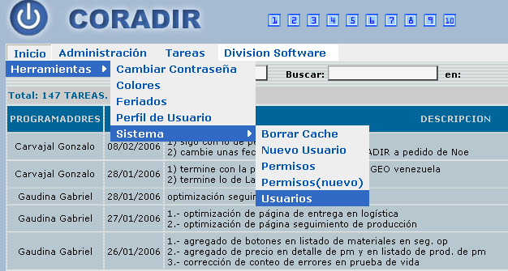

1.2 Ingrese el nombre del nuevo usuario y presione el Botón Buscar.
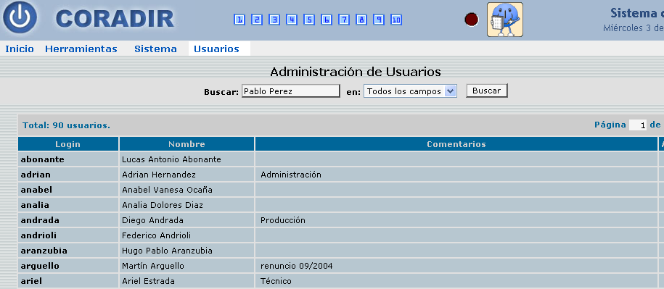

1.3- Si el usuario no se encontró en el listado entonces debe crearlo. (Si el usuario ya tiene un login en el sistema es el login que usará para asignarle el llavero).

PASO 2: Crear un nuevo Usuario

2.1 Ingrese a Herramientas/Sistema/ Nuevo Usuario

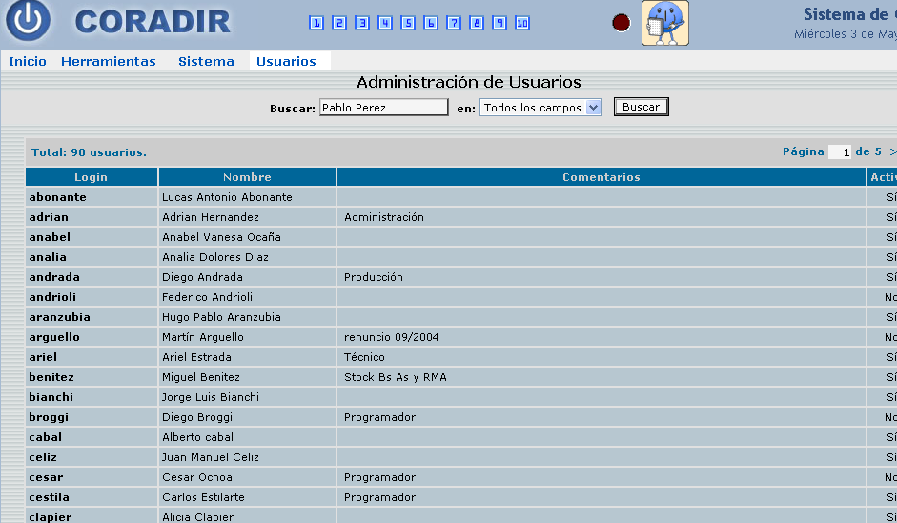

2.2- Complete los datos del usuario. El nombre que completa en el campo Usuario corresponde al login que se usara para asignar el llavero.

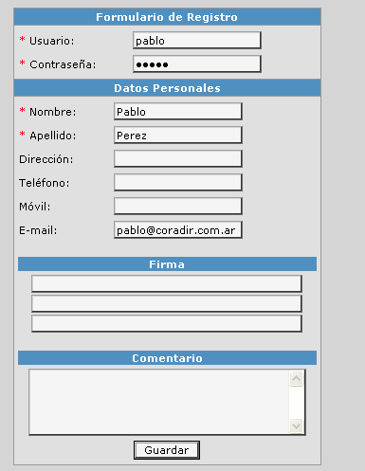

2.3- Presione el botón Guardar.

PASO 3 Asignar un llavero a un usuario del sistema

3.1 - Desde el programa Lector de Tarjetas Presione la paleta Escribir/actualizar tarjeta

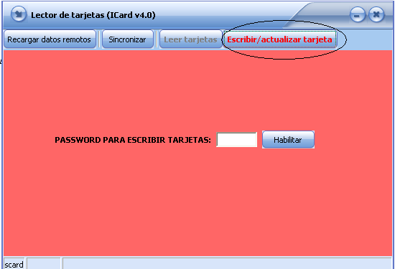

3.2- Ingrese la clave 000000 y presionar el Botón Habilitar.

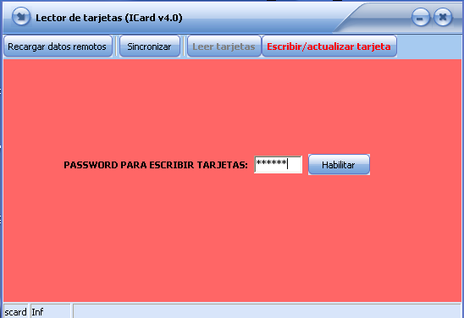

3.3- Ingrese en Login de usuario el nombre de usuario asignado en el sistema de gestión
(paso 2.2)
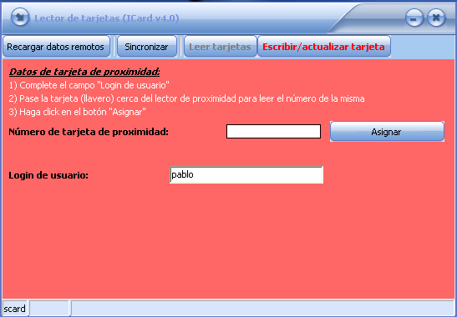

3.4- Pase el llavero cerca del lector de proximidad, lo cual le mostrará el número del llavero que le corresponde al usuario y presione el botón Asignar.

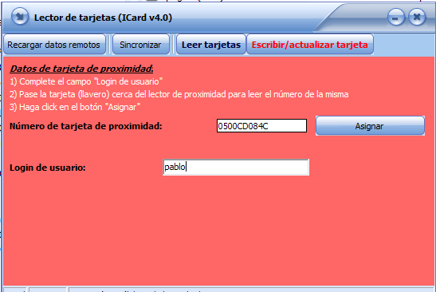

5- Después del que el sistema le informa que se ha asignado el llavero al usuario correspondiente, presione la paleta Leer tarjetas para que el sistema vuelva a registrar las entradas/salidas.

